t.c.
Balıkesir ünİversİtesİ
ALTINOLUK MESLEK YÜKSEKOKULU
Bilgisayar Programcılığı

Gönüllülük Dersi Projesi
Poyraz Efe Zorlu
DANIŞMAN Aykut Durgut

ÖZET
tez adınızı buraya giriniz
programınızı seçiniz
adınızı soyadınızı giriniz
BALIKESİR ÜNİVERSİTESİ FEN BİLİMLERİ ENSTİTÜSÜ
anabilim dalınızı seçiniz
Bilim dalınızı seçiniz (Yoksa siliniz)
(TEZ DANIŞMANI: unvan ad soyad giriniz)
(eş DANIŞMAN: eş danışman yoksa bu alanı siliniz)
Balıkesir, Tarih girmek için burayı tıklayınız

Özet metni yazmaya buradan başlayınız… Özet sayfası, tezin içeriğini kısaca tanıtan bir sayfa olup, yazar bu sayfada okuyucuya araştırma konusunun özünü oluşturan problem, araştırmada kullanılan yöntem, elde edilen bulgular ve sonuçlar hakkında bilgiler vermelidir. Özet metni bir sayfayı aşmamalı ve 250 kelimeyi geçmemelidir
ANAHTAR KELİMELER:
İÇİNDEKİLER
Sayfa
ÖZET Hata! Yer işareti tanımlanmamış.
ABSTRACT Hata! Yer işareti tanımlanmamış.
İÇİNDEKİLER iii
ŞEKİL LİSTESİ iii
TABLO LİSTESİ iii
SEMBOL LİSTESİ iii
ÖNSÖZ iii
1. GİRİŞ 3
1.1.1 Örnek Üçüncü Düzey Alt Başlık 3
1.1.1.1 Örnek Dördüncü Düzey Alt Başlık 3
1.1.1.2 Örnek Dördüncü Düzey Alt Başlık 3
2. ANA BÖLÜM BAŞLIĞI 3
3. ANA BÖLÜM BAŞLIĞI 3
4. ANA BÖLÜM BAŞLIĞI 3
5. ANA BÖLÜM BAŞLIĞI 3
6. SONUÇ VE ÖNERİLER 3
7. KAYNAKLAR 3
8. EKLER 3

ŞEKİL LİSTESİ
Sayfa
Şekil 2.1: Balıkesir Üniversitesi logosu. 3
Şekil 2.2: Balıkesir Üniversitesi logosu ikinci kez. 3

TABLO LİSTESİ
Sayfa
Tablo 2.1: Örnek tablo ekleme. 3

GİRİŞ
- Gönüllülük Çalışmaları dersim kapsamında bugün saat 16.00 civarında Altınoluk Meydanı'nda sokak hayvanlarını besleme etkinliği gerçekleştirdim. Akşamüstü saatlerinde meydandaki sevimli dostlarımız için hazırladığım mamaları ve suyu uygun alanlara bıraktım. Mamayı görünce çekinmeden yanıma gelen beyaz gövdeli, sevimli yavru kedi iştahla karnını doyururken ona eşlik etmek harika bir duyguydu. Bir canlının temel ihtiyacına katkıda bulunmak ve onunla bu samimi bağı kurmak, gönüllülük bilincinin ve sosyal sorumluluğun önemini bana bir kez daha hissettirdi.

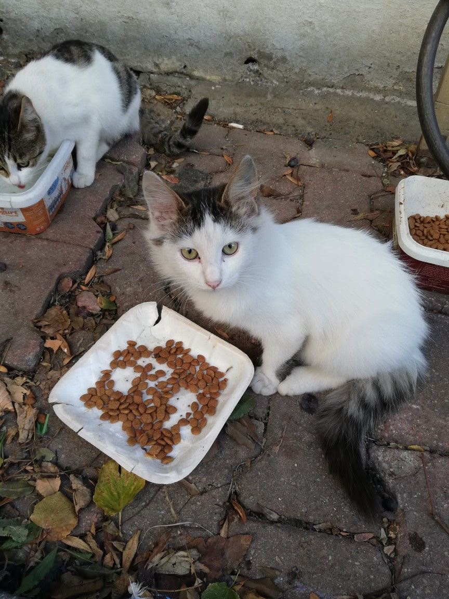
Şekil 2.1: Balıkesir Üniversitesi logosu.

